实验一 使用案例与角色

创建订单处理系统的use case框图

练习步骤：

一、增加系统用例模型包、use case框图、用例和角色
  - 右单击浏览器中的use case视图包并选择New---Package
  - 将新包命名为System Use Case Model
  - 右单击System Use Case Model包并选择New---Use Case Diagram
  - 将新框图命名为Main
  - 双击浏览器中的Main Use Case框图打开框图
  - 用用例工具栏按钮将新用例加进框图中
  - 将新用例命名为Add Item to Shopping Cart
  - 重复第6步到第7步，将其余用例加进框图中，包括：
    - View Shopping Cart
    - View Details of Items
    - Purchase Items in Shopping Cart
    - Remove Item from Shopping Cart
    - Browse Items for Sale
    - Provide Feedback
    - Srock Inventory
    - Return Item to Stock
    - Ship Order
    - Add New Item for Sale
    - Remove Item for Sale
    - Purchase Inventory
  - 用角色工具栏按钮将新角色加进框图中
  - 将新角色命名为Customer
  - 重复第9步和第10步，将其余角色加进框图中，包括：
Credit System
Warehose Manager
Shipping Service
Purchasing Manager

三、增加关联
1、用单向关联（unidirectional association）工具按钮在客户角色与“Add Item to Shopping Cart”用例之间画出关联。
2、 重复第１步，将其余关联加进框图中

四、增加用例描述
1、 选择浏览器中的“Add Item to Shopping Cart”用例。
2、用文档窗口在“Enter New Order”用例中增加下列描述：This use case allows the customer to add an item for sale to their shopping cart for purchase
3、 用文档窗口增加其余用例描述。

五、增加角色描述
1、选择浏览器中的客户角色
2、用文档窗口增加销售员角色的下列描述The customers is the individual who is purchasing items from the organization
3、用文档窗口增加其余角色的描述
结果如下图：
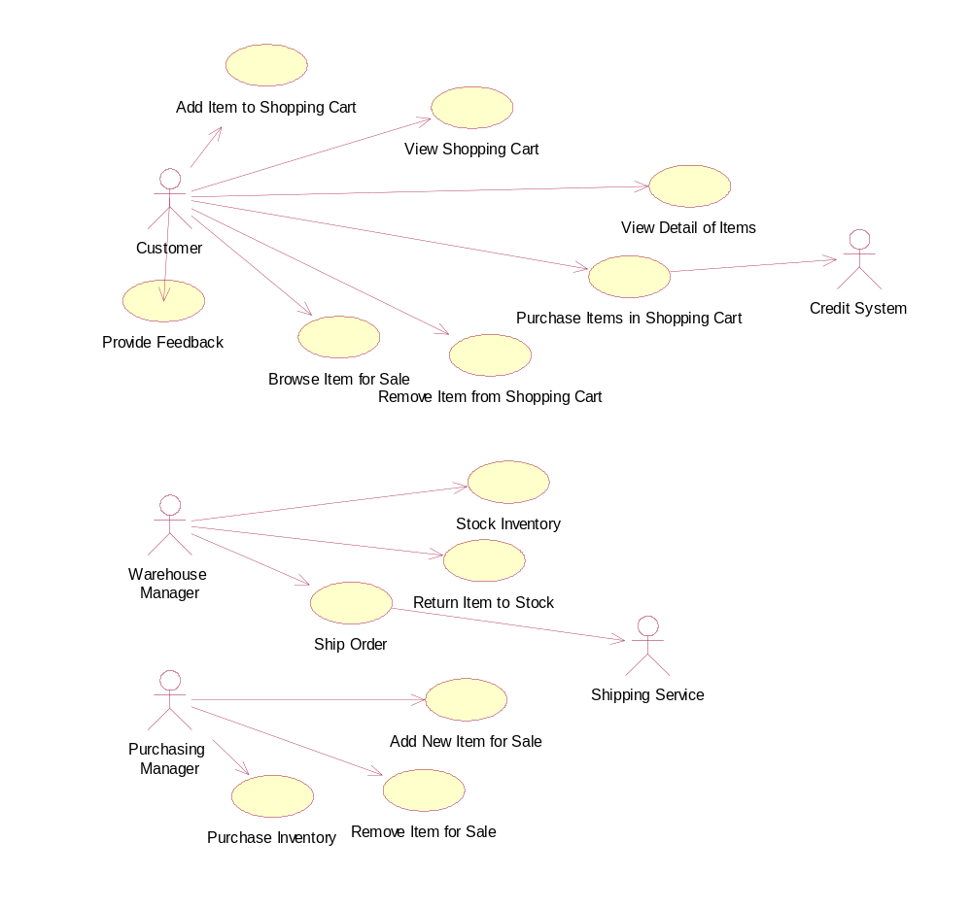

实验二 对象交互（Interaction框图）

实验内容
创建Sequence框图和Collaboration框图，在电子商务系统的购物推车中增加新项目。
完成了sequence和collaboration框图

实现步骤：
设置
选择[tools]----[options]
选择[diagram]标签
确保复选框sequence numbering , collaboration numbering和focus of control
单击ok退出Options窗口
创建sequence框图
- 右单击浏览器中系统使用案例模型的Add Item to Shopping Cart
- [new]---[sequence diagram]
- 取名Main Flow
- 双击打开新框图
将角色和对象加进框图
- 将Customer角色从浏览器拖动到框图中
- 选择object工具栏按钮
- 单击框图顶部添加对象
- 将新对象取名为Cart Interface
- 对下列对象重复第3和第4步：
  - Cart Mgr
  - Product Mgr
  - Product Items
  - White Crew Socks
  - Cart Items
将消息加进框图
- 选择objection message工具栏按钮
- 从Customer角色的生命线拖动到Cart Interface对象生命线
- 选中消息时，输入Add white crew socks to cart
- 重复第2和第3步，将其他消息加进框图中
  - Add white crew socks to cart (在Cart Interface与Cart Mgr之间)
  - Get white crew socks (在Cart Mgr与Product Mgr之间)
  - Find product (white crew socks)(在Product Mgr与Produce Items之间)
  - Get product(在Product Items和White Crew Socks之间)
  - Add white crew socks to cart (在Cart Mgr 与Cart Items之间)
5、从工具栏中选择Message to Self按钮
6、在最后一个消息下面，单击Cart Items对象的生命线，加上返身消息
7、将新消息命名为Add white crew socks to cart
生成collaboration框图
按F5从sequence框图生成collaboration或按下列步骤从头开始生成collaboration框图。
创建collaboration框图
- 右单击浏览器中系统使用案例模型的Add Item to Shopping Cart
2、[new]—[collaboration diagram]
3、取名Main Flow
4、双击打开新框图
将角色和对象加进框图
- 将Customer角色从浏览器拖动到框图中
- 选择object工具栏按钮
- 单击框图内任意位置加进对象
- 取名Cart Interface
- 重复2到4步，将其他对象加进框图：
  - Cart Mgr
  - Product Mgr
  - Product Items
  - White Crew Socks
  - Cart Items
将消息加进框图
- 选择objection link工具栏按钮
- 把Customer角色拖动到Cart Interface对象
- 重复1到2步加进下列对象间的链接：
  - 在Cart Interface与Cart Mgr之间
  - 在Cart Mgr与Product Mgr之间
  - 在Product Mgr与Produce Items之间
  - Get product(在Product Items和White Crew Socks之间)
  - 在Cart Mgr 与Cart Items之间
- 选择link message工具栏按钮
- 单击Customer与Cart Interface之间链接
- 选择消息时，输入Add white crew socks to cart
- 重复4到6步，将其他消息加进框图中：
  - Add white crew socks to cart (在Cart Interface与Cart Mgr之间)
  - Get white crew socks (在Cart Mgr与Product Mgr之间)
  - Find product (white crew socks)(在Product Mgr与Produce Items之间)
  - Get product(在Product Items和White Crew Socks之间)
  - Add white crew socks to cart (在Cart Mgr 与Cart Items之间)

实验三 类与包（生成class框图）

问题：
生成entities、boundaries、control包并将每个类移到相应包中，然后在每个包中生成一个main class框图，显示包；一个enter new order class框图，显示该使用案例的所有类。
生成class框图：
将前面介绍的类组成包，生成class框图以显示包，另一class框图显示enter new order使用案例的所有类。

练习步骤：
设置：
- 选择tools—options
- 选择diagram
- 确保选择show stereotypes复选框
- 确保选择how all attributes和show all operations复选框
- 确保取消suppress attributes和suppress operations复选框
创建包
- 右单击浏览器中的logical视图
- new---package
- 取名entities
- 重复1-3步，生成boundaries和control包
创建main class框图
- 双击浏览器中logical视图内的main class框图将其打开
- 将entities包从浏览器中拖动到框图上
- 将boundaries和control包从浏览器中拖动到框图上
main class框图如下图：
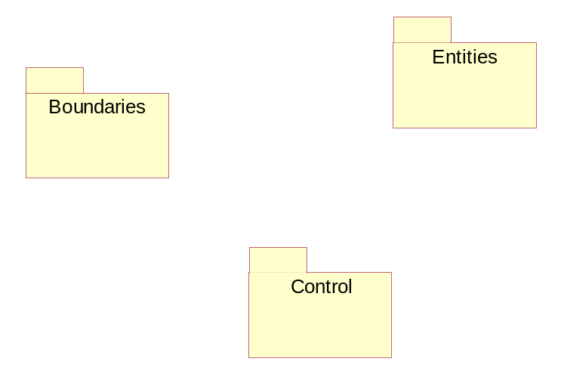
生成包含Add Item to Shopping Cart使用案例中所有类的class框图
- 右单击浏览器中的logical视图
- [new]---[class diagram]
- 取名Add Item to Shopping Cart
- 双击Add Item to Shopping Cart框图将其打开
- 选择类工具按钮，并将每个类（CartMgr , CartInterface , ProductMgr , Product、 ProductCollection , CartCollection与CartItem）加到框中
将版型加进类中
- 右单击框图中的CartInterface类
- 从弹出菜单中选择open specification
- 在版型字段中输入boundary
- 单击OK
- 右单击框图中的CartMgr来
- 从弹出菜单中选择open specification
- 在版型字段中输入Control
- 单击OK
- 重复1—4步，指定CartCollection、Product、ProductCollection和CartItem类为entity版型
将类组成包
- 在浏览器中，将CartInterface类拖动到boundaries包
- 将CartMgr与ProductMgr类拖动到Control包
- 将CartCollection、CartCollection类拖动entity包
将class框图加进每个包
- 在浏览器中，有单击Boundaries包
- 选择new---class diagram
- 将新框图取名为Main
- 双击打开新框图
- 将CartInterface类从浏览器拖动到框图中
- 关闭框图
- 在浏览器中右单击Entities包
- 选择new----class diagram
- 将新框图取名为Main
- 双击打开新框图
- 将CartCollection、Product、ProductCollection和CartItem类从浏览器拖动到框图中。
- 关闭框图
- 在浏览器中，右单击Control包
- 选择new---class diagram
- 将新框图取名为Main
- 双击打开新框图
- 将CartMgr与ProductMgr类从浏览器拖动到框图中
- 关闭框图

实验四 属性与操作

问题：
用Add Item to Shopping Cart框图向类中增加属性与操作。增加属性与操作的特定语言细节。将选项设置成显示所有属性和所有操作，并显示操作签名。将选项设置成用UML图注显示可见性。
设置：
1、[tools]---[options]
2、diagram
3、确保复选框show visibility、show stereotype、show operation signatures、show all attributes、show all operations
4、取消suppress attributes和suppress operations
5、notation
6、取消visibility as icons框
增加详细Sequence框图
- 在浏览器中找到Add Item to Shopping Cart用例的Main Flow Sequence框图
- 双击打开框图
- 按Ctrl+A选择框图的所有元素
- 按Ctrl+C复制框图中的所有元素
- 在浏览器中双击“Add Item to Shopping Cart”用例
- 选择弹出菜单中的new---Sequence Diagram
- 将新的Sequence框图命名为Main Flow:Detailed
- 双击打开框图
- 按Ctrl+V将框图的所有元素粘贴到新框图中
- 双击CartInterface对象打开其规范窗口
- 选择对象的类为CartInterface
- 单击OK关闭规范窗口
- 重复第10步到第12步，设置下列对象的类：
  - CartMgr:Cartmgr
  - ProductMgr: ProductMgr
  - ProductItems:ProductCollection
  - White Crew Socks:Product
  - CartItems:CartCollection
增加操作
- 在浏览器中找到Add Item to Shopping Cart类框图
- 双击打开框图
- 右单击CartInterface类
- 从弹出菜单选择New Operation
- 输入新操作：
AddItem(ItemNo:Long):Boolean
- 单击类外部，停止增加操作
- 重复第3步到第6步，将下列操作加进相应类中
  - 在CartMgr中增加AddItem(ItemNo:Long):Boolean
  - 在ProductMgr中增加GetProduct(ItemNo:Long):Product
  - 在CartCollection中增加AddItem(NewItem:Product):Boolean
  - 在ProductCollection(FindProduct)中增加FindProduct(ItemNo:Long):Product
增加属性
- 右单击Product
- 从弹出菜单选择New Attribute
- 输入新属性：
ProductID:Long
- 按回车
- 加进下列属性：
ProductDescription:String
ProductUnitPrice:Double
- 单击类外部

实验五 设置关系
设置：
- 在浏览器中找到Add Item to Shopping Cart框图
- 双击打开框图
- 在框图工具栏中找到unidirectional association按钮。如果没有，则继续第5步，否则跳到联系下一步。
- 右单击框图工具栏中并从弹出菜单选择customize
- 在工具栏中增加按钮create A unidirectional association
增加关联
- 选择unidirectional association工具栏按钮
- 从CartInface类到CartMgr类拖动一个关联
- 重复1、2步，画出下列关联：
从CartMgr到ProductMgr
从ProductMgr到ProductCollection
从ProductCollection到Product
从CartMgr到CartCollection
从CartCollection到CartItem
- 右单击CartCollection与CartMgr之间的单向关联，在CartInface类旁边
- 从弹出菜单选择multiplicity----zero or one
- 右单击单向关联的另一端
- 从弹出菜单选择multiplicity---zero or one
- 重复第4到第7步，将其余倍增性加进框图中。如下图
- 右单击cartCollection与CartCollection类旁边
- 从弹出菜单选择Aggregate
- 重复第9步到第10步，增加ProductCollection与Product类见的累积
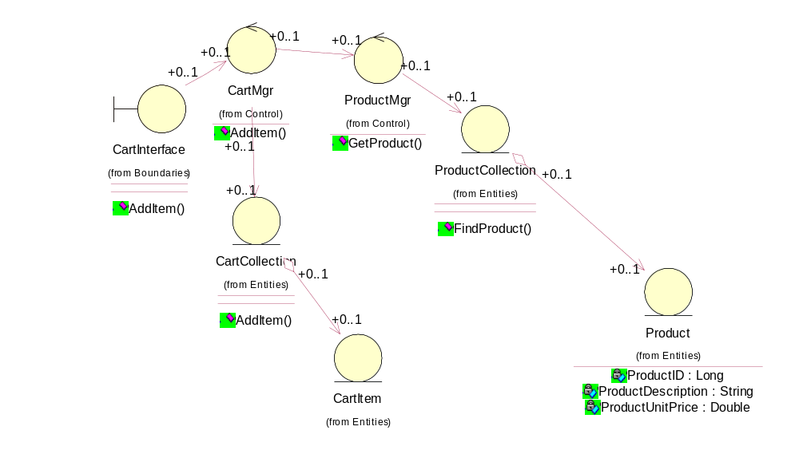

实验六 生成state transition框图

问题：
对order类生成该框图
生成state transition框图
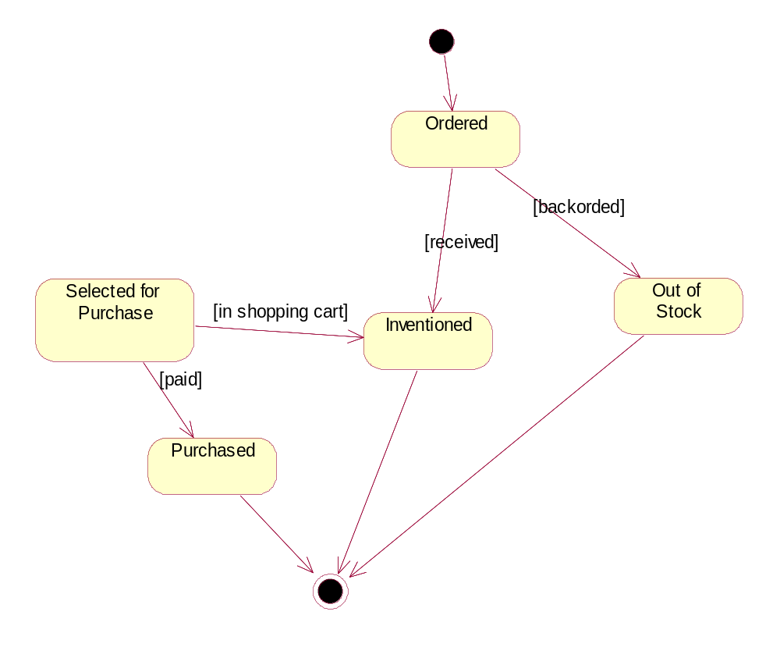
步骤：
生成框图
- 在浏览器中找到Product类
- 右单击这个类并选择New Statechart Diagram
增加开始和停止状态
- 从工具栏中选择start state
- 在框图中放上状态
- 从工具箱中选择end state
- 在框图中放上状态
增加状态
- 从工具箱中选择state
- 在框图中放上状态
- 将状态取名Ordered
- 从工具箱中选择state
- 在框图中放上状态
- 将状态取名为Inventoried
- 从工具箱中选择state
- 在框图中放上状态
- 将状态取名Out of Stock
- 从工具箱中选择state
- 在框图中放上状态
- 将状态取名Selected for Purchase
- 从工具箱中选择state
- 在框图中放上状态
- 将状态取名Purchased
增加过渡
- 从工具栏中选择Transition
- 单击Start State
- 向Ordered状态拖动过渡线
- 重复第1到第3步增加下列过渡
  - Ordered to Out of Stock
  - Ordered to Inventoried
  - Inventoried to Selected for Purchase
  - Selected for Purchase to Inventoried
  - Selected for Purchase to Purchased
  - Purchased to End State
  - Out of Stock to End State
  - Inventoried to End State
增加过渡细节
- 双击Ordered to Out of Stock过渡打开规范窗口
- 选择Detail标签
- 在Guard Condition字段中输入backordered
- 单击OK关闭规范窗口
- 重复第1步到第4步，增加下列保证条件：
  - [received]在Ordered与Inventoried之间
  - [in shopping cart]在Inventoried与Selected for Purchase之间
  - [paid]在Selected for Purchase与Purchase之间

实验七 建立component视图
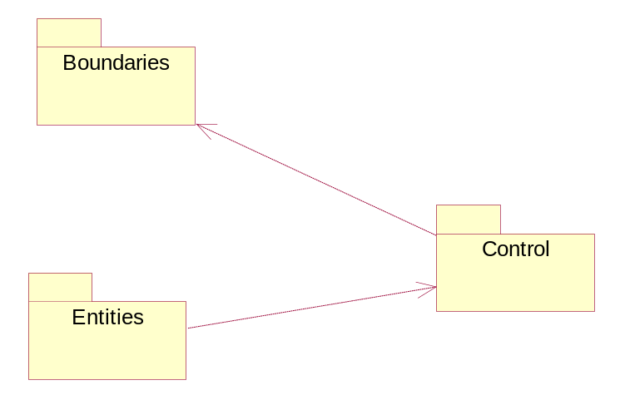
主Component
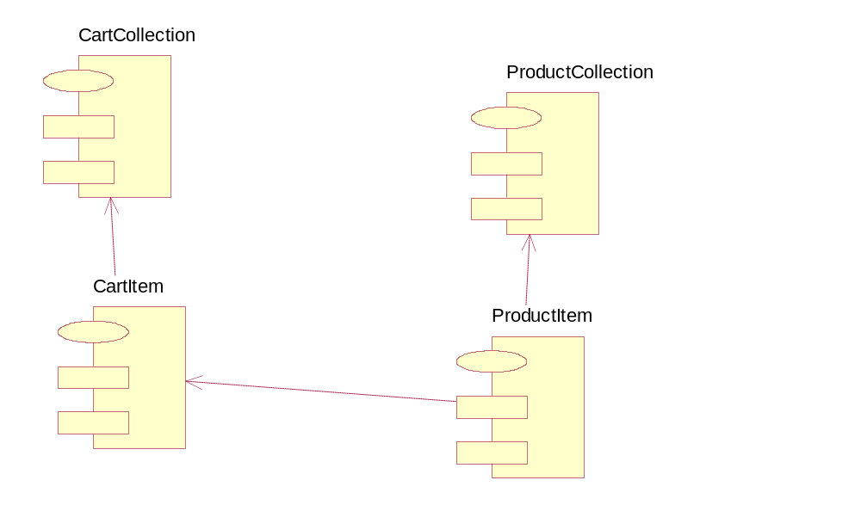
实体包Component图
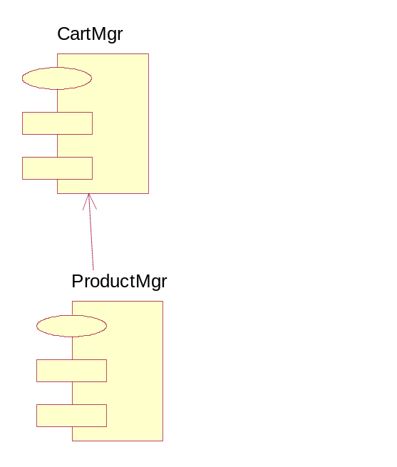
控制包Component图
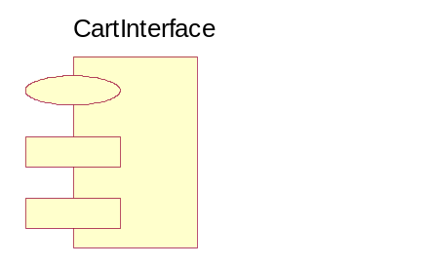
边界包Component图
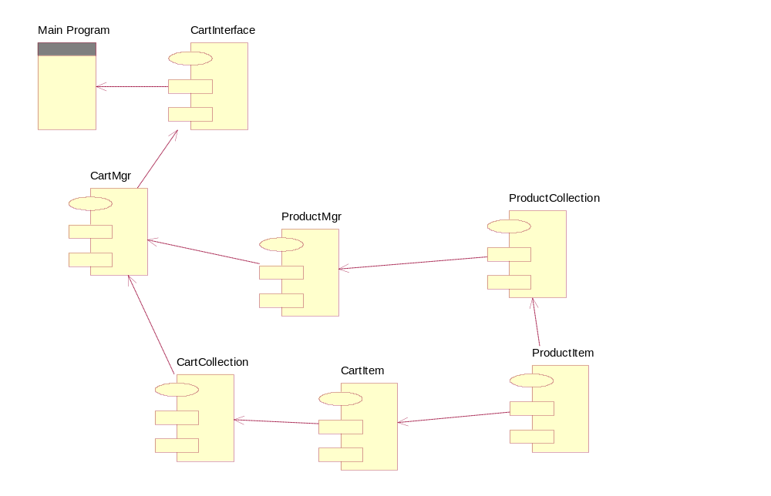
System Component图
练习步骤
生成组件包
- 右单击浏览器中的component视图
- [new]—[package]
- 命名entities
- 对boundaries和control包重复第1到第3步
将包加进主component框图
- 双击打开主component框图
- 将entities、boundary和control包从浏览器拖动到主component框图
绘制包依赖性
- 从工具箱中选择dependency
- 在主component框图中单击boundaries包
- 画出向control包的依赖性
- 重复1到3步增加从control到entities包的依赖性
增加包的组件和画出依赖性
- 双击主component框图中的entities包打开entities包的主component框图
- 从工具箱中选择package specification
- 将包规范放进框图中
- 输入包规范名为CartCollection
- 重复第2到第4步，加进CartItem ,ProductCollection,ProductItem包规范
- 从工具箱中选择Dependency
- 单击CartItem包规范
- 拖动到CartCollection包规范的依赖性线
- 重复第6到第8步增加从ProductItem包规范到ProductCollection包规范的依赖性，并且增加从ProductItem包规范到CartItem包规范的依赖性
- 用这种方法创建下列组件和依赖性：
  - 对边界包的CartInterface包规范
  - 对控制包的CartMgr包规范
  - 对控制包的ProductMgr包规范
  - 对控制包的ProductMgr包规范到CartMgr包规范的依赖性
创建System Component框图
  - 右单击浏览器中的component框图
  - 从弹出菜单选择new-Component Diagram
  - 将新框图命名为System
  - System component框图
将组件放进system component框图
- 如果需要，在浏览器中展开实体组件包
- 单击实体组件包中的CartItem包规范
- 将CartItem包规范拖动到框图中
- 重复第2到第3步将CartCollection、ProductItem与ProductCollection包规范放到框图上
- 用这个方法将下列组件放到框图上
  - 边界组件包中CartInterface包规范
  - 控制组件包中CartMgr包规范
  - 控制组件包中ProductMgr包规范
- 从工具栏中选择Main Program
- 将主程序放在框图上，并取名MainProgram
将其余依赖性加进System Component框图
加进组件后，已经存在的依赖性自动出现在System Component框图中。然后可以将其余依赖性加进System Component框图：
- 从工具箱中选择Dependency
- 单击ProductCollection包规范
- 向ProductMgr包规范拖动依赖性线
- 对下列依赖性重复第1到第3步：
  - CartCollection包规范到CartMgr包规范
  - CartMgr包规范到CartInterface包规范
  - CartInterface包规范到MainProgram任务规范
将类映射组件
- 在浏览器逻辑视图中，找到实体包中的ProductItem类
- 将ProductItem类拖动到Component视图中的ProductItem组件包规范中，从而将ProductItem类映射ProductItem组件包规范
- 重复第1到第2步将下列类映射组件
  - CartItem类到CartItem包规范
  - CartCollection类到CartCollection包规范
  - ProductCollection类到ProductCollection包规范
  - CartMgr类到CartMgr包规范
  - ProductMgr类到ProductMgr包规范
  - CartInterface类到CartInterface包规范

实验九 生成deployment框图

问题：
练习生成订单处理系统的deployment框图
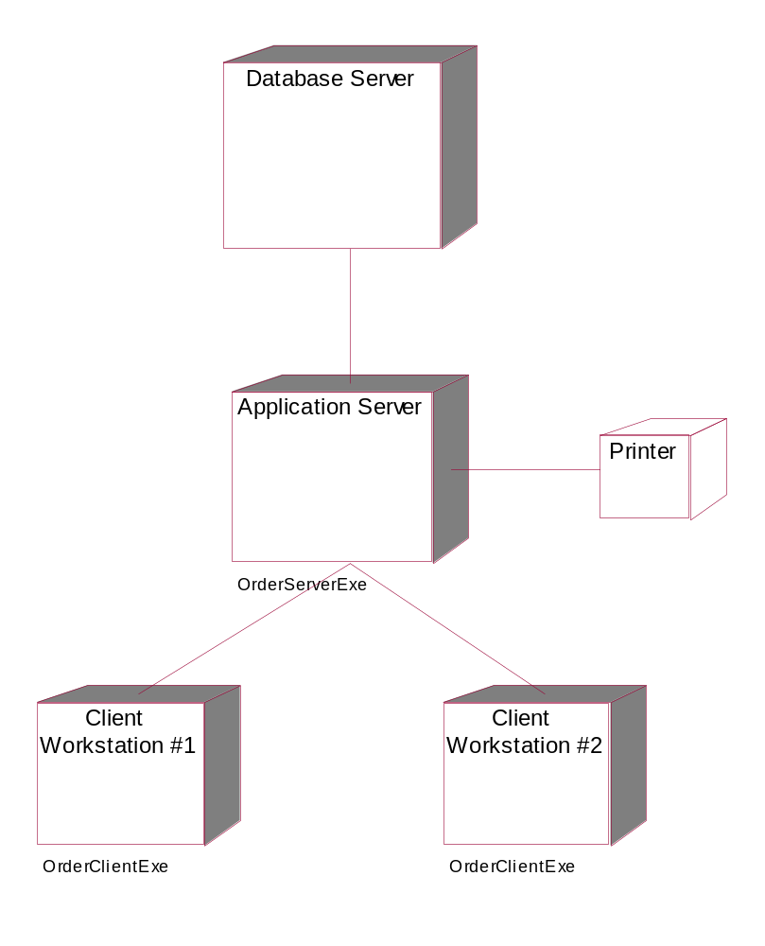
步骤：
将节点加进deployment框图
- 双击浏览器中的deployment视图打开deployment框图
- 从工具箱中选择processor
- 单击框图放上处理器
- 输入处理器名database server
- 重复第2到第4步加入下列处理器：
  - application server
  - client workstation #1
  - client workstation #2
- 从工具箱中选择device
- 单击框图放上设备
- 输入设备名printer
增加连接
- 从工具箱中选择connection，单击database server处理器
- 拖动连接线到application server处理器
- 重复第1到第3步加进下列连接
  - application server处理器到client workstation #1处理器
  - application server处理器到client workstation #2处理器
  - application server处理器到printer设备
增加进程
- 右单击浏览器中的application server处理器
- 从菜单中选择[new]—[process]
- 输入进程名orderserverexe
- 重复第1到第3步增加下列进程：
  - 对client workstation #1处理器：orderclientexe
  - 对client workstation #2处理器：orderclientexe
显示进程
- 右单击浏览器中的application server处理器
- 从菜单选择show processes
- 重复第1到第2步显示下列处理器的进程：
  - client workstation #1处理器
  - client workstation #1

